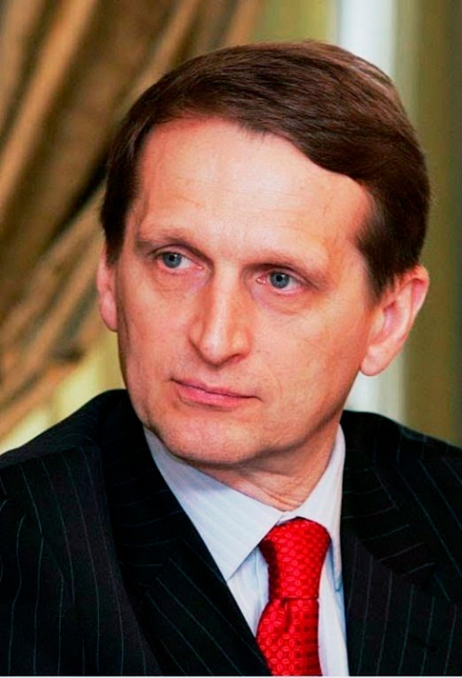
Нарышкин Сергей Евгеньевич — Директор Службы внешней разведки Российской Федерации.
Родился 27 октября 1954 года в Ленинграде.
В 1978 году окончил Ленинградский механический институт по специальности «инженер-радиомеханик». Второе высшее образование по специальности «экономист» получил в Петербургском международном институте менеджмента.
В 1982 году был назначен помощником проректора Ленинградского политехнического института. В качестве эксперта Государственного комитета по науке и технике работал в аппарате экономического советника посольства СССР в Бельгии.
С 1992 года возглавлял один из отделов комитета по экономике и финансам Мэрии Санкт-Петербурга.
В 1995 году перешел на работу в петербургский Промстройбанк на должность начальника отдела внешних инвестиций.
С января 1997 года работал в правительстве Ленинградской области в качестве начальника Департамента инвестиций.
В 1998 году назначен главой комитета по внешнеэкономическим и международным связям правительства Ленинградской области.
В 2004 году занял должность заместителя начальника Экономического управления Президента Российской Федерации, а с марта 2004 года назначен заместителем Руководителя Аппарата Правительства Российской Федерации.
С 13 сентября 2004 года — Руководитель Аппарата Правительства Российской Федерации — Министр Российской Федерации.
С 15 февраля 2007 года — Руководитель Аппарата Правительства Российской Федерации — заместитель Председателя Правительства Российской Федерации.
С мая 2008 года — Руководитель Администрации Президента Российской Федерации.
С 21 декабря 2011 года — Председатель Государственной Думы Федерального Собрания Российской Федерации.
22 сентября 2016 года Президент России Владимир Путин назначил Сергея Евгеньевича Нарышкина на должность Директора Службы внешней разведки Российской Федерации с 5 октября 2016 года.
Председатель «Российского исторического общества».
Председатель Попечительского совета некоммерческой организации «Фонд современной истории».
Доктор экономических наук, автор 47 научных работ.
Имеет награды: орден «За заслуги перед Отечеством» II степени (2019 год), орден «За заслуги перед Отечеством» III степени (2010 год), орден «За заслуги перед Отечеством» IV степени (2008 год), орден Александра Невского (2014 год), орден Почёта (2004 год), Орден «Дружбы» (2016 год), медаль ордена «За заслуги перед Отечеством» II степени (2003 год), почётную грамоту Президента Российской Федерации (2009 год), благодарность Президента Российской Федерации (2007, 2008, 2022 годы), медаль Столыпина П.А. I степени Правительства Российской Федерации (2019 год), почётную грамоту Правительства Российской Федерации (2009 год), а также другие ордена и медали, в том числе многих зарубежных государств.
Владеет французским и английским языками.
Женат, двое детей.

Перечень структурных подразделений СВР России
— Аппарат Директора;
— Протокольный отдел;
— Академия СВР России (АВР);
— Бюро по связям с общественностью и СМИ (Пресс-бюро);
— Оперативные отделы;
— Управление анализа и информации;
— Управление внешней контрразведки;
— Управление информатики;
— Управление НТР;
— Управление опертехники;
— Управление экономической разведки;
— Служба эксплуатации и обеспечения;
— Отдел надзорно-разрешительной деятельности.

